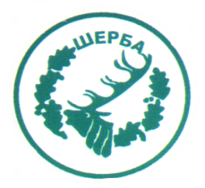
МИНИСТЕРСТВО НА ЗЕМЕДЕЛИЕТО И ХРАНИТЕ – СОФИЯ
„СЕВЕРОИЗТОЧНО ДЪРЖАВНО ПРЕДПРИЯТИЕ” ДП
ТП: ДЪРЖАВНО ЛОВНО СТОПАНСТВО „ШЕРБА”

9100, с. Горен чифлик, ул. „Шерба” 7, Варненска област
Адрес за кореспонденция: с. Старо Оряхово, ул. „Дунав“ № 8 Тел. 05141/2358, Е-mail: dls.sherba@dpshumen.bg

..........................................................................................................................................

Във връзка с изпълнението на Договор № ДР-54/18.11.2014 г. за покупка на едър дивеч за разселване в ловностопански райони на територията на „Североизточно държавно предприятие“ ДП гр. Шумен , възложена по реда на чл.14, ал.5, т.1 от ЗОП, обявен на интернет страницата на „СИДП”- гр.Шумен www.dpshumen.bg „Профил на купувача” – ТП ДЛС „Шерба“ на 23.10.2014 г., публикация в АОП под № 9035087, е извършено окончателно плащане в размер в размер на 21735.00 лева без ДДС, съгласно фактура № 0000002873/29.12.2014 г., заплатена от Възложителя с платежно нареждане от 16.01.2015 г.

